Zookeeper 作用：提供分布式协同服务，比如管理配置文件，提供命名服务，集群管理

1 安装zookeeper ：

<https://www.apache.org/dist/zookeeper/zookeeper-3.5.6/>

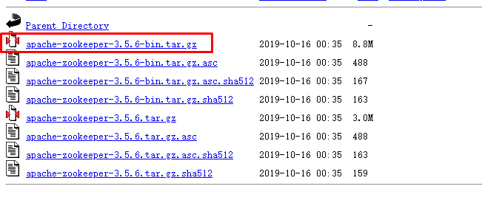

2 启动zookeeper

<https://zookeeper.apache.org/doc/current/zookeeperStarted.html>

2-1 单机启动：

配置文件修改 **conf/zoo.cfg**:

tickTime=2000

dataDir=/var/lib/zookeeper

clientPort=2181

启动zookeeper服务

bin/zkServer.sh start

客户端连接

$ bin/zkCli.sh -server 127.0.0.1:2181

2-1 zookeeper集群启动

参考: <https://myjeeva.com/zookeeper-cluster-setup.html>

启动3个节点，复制zookeep1~3 三个启动文件



（1）zookeep1 的配置

root@ubuntu:/home/zookeeperCluster# cat zookeep1/conf/zoo.cfg

dataDir=/home/zookeeperCluster/zookeep1/data

initLimit=5

syncLimit=2

clientPort=2281

server.1=localhost:2888:3888

server.2=localhost:2889:3889

server.3=localhost:2890:3890

root@ubuntu:/home/zookeeperCluster# cat zookeep1/data/myid

1

（2）zookeep2 的配置

root@ubuntu:/home/zookeeperCluster# cat zookeep2/conf/zoo.cfg

dataDir=/home/zookeeperCluster/zookeep2/data

initLimit=5

syncLimit=2

clientPort=2282

server.1=localhost:2888:3888

server.2=localhost:2889:3889

server.3=localhost:2890:3890

root@ubuntu:/home/zookeeperCluster# cat zookeep2/data/myid

2

（3）zookeep3 的配置

root@ubuntu:/home/zookeeperCluster# cat zookeep3/conf/zoo.cfg

dataDir=/home/zookeeperCluster/zookeep3/data

initLimit=5

syncLimit=2

clientPort=2283

server.1=localhost:2888:3888

server.2=localhost:2889:3889

server.3=localhost:2890:3890

root@ubuntu:/home/zookeeperCluster# cat zookeep3/data/myid

3

启动集群

参考：<https://stackoverflow.com/questions/43114814/zkserver-sh-status-error-contacting-service-it-is-probably-not-running/43115577>

依次启动1 ，2 ，3 节点

nohup ./zookeep1/bin/zkServer.sh start-foreground & >/dev/null 2>&1

查看状态

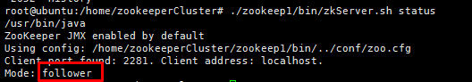

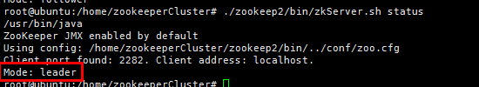

3 zookeeper项目开发：

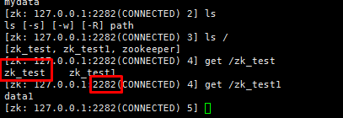

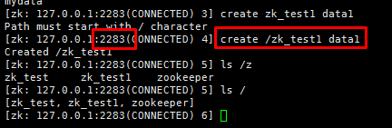

端口为2282 与端口为2283 的节点数据完整同步。

后续c++开发项目